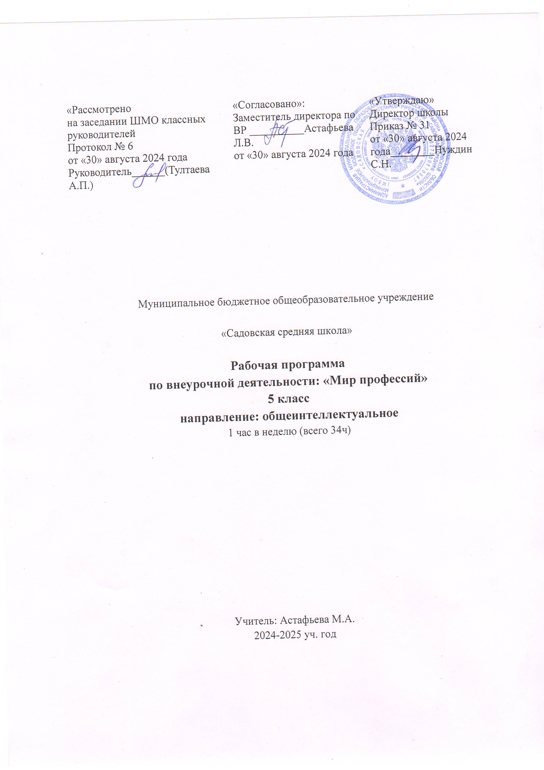

**Пояснительная записка**

Программа внеурочной деятельности разработана для занятий с обучающимися 5 класса в соответствии с требованиями ФГОС.

Основными особенностями ребенка младшего школьного возраста являются любознательность, познавательный интерес, открытость внешнему миру. Поэтому перед начальной школой стоит увлекательная и сложная задача: определить роль и место профориентационной работы. Чтобы ребёнок осознанно сделал свой выбор во взрослой жизни, его надо познакомить с максимальным количеством профессий, начиная с ближнего окружения, т. е. с профессиями людей, хорошо знакомых, чей труд дети наблюдают изо дня в день. Ознакомление с миром профессий, их социальной значимостью и содержанием есть немаловажная составляющая системного знания.

Программа внеурочной деятельности «Мир профессий» обеспечивает знакомство с разнообразием профессий на уровне начального общего образования, обеспечивает условия для исследования способностей обучающихся применительно к рассматриваемой профессии, расширяет представления учащихся о социокультурных особенностях и значении для общества профессий человека.

**Цель** программы – ознакомление с миром профессий, их социальной значимостью и содержанием; развитие познавательных способностей учащихся на основе создания максимально разнообразных впечатлений о мире профессий.

**Задачи** программы:

* познакомить обучающихся с разнообразием мира профессий;
* развивать интерес к трудовой и профессиональной деятельности у младших школьников;
* содействовать приобретению обучающимися желания овладеть какой-либо профессией;
* формировать положительное отношение к труду и людям труда.

При этом средствами данной программы целенаправленно создаются условия для развития у обучающихся познавательных процессов, речи, эмоциональной сферы, творческих способностей, формирования учебной деятельности.

В основе методики преподавания программы используются разнообразные методы и формы обучения. Учащиеся ведут наблюдения за общественной жизнью, выполняют практические работы и опыты, в том числе исследовательского характера, различные творческие задания. Проводятся дидактические и ролевые игры, учебные диалоги, драматизация сказок. Для успешного решения задач важны экскурсии, взаимодействие и сотрудничество с социумом, с родителями обучающихся, обеспечивающие непосредственное взаимодействие ребенка с людьми разных профессий.

**Формы проведения занятий:**

* экскурсии
* беседа
* практическая работа
* наблюдение
* встреча с представителями профессии
* коллективные и индивидуальные исследования
* подготовка (обучение) к проекту, представление проекта
* самостоятельная работа
* защита исследовательских работ
* консультация
* круглый стол
* дискуссия
* выставка

Данная программа составлена в соответствии с возрастными особенностями обучающихся и рассчитана на проведение 1 часа в неделю (34 часа)

**Планируемые результаты освоения курса**

К важнейшим ***личностным результатам*** относятся следующие убеждения и качества:

— в сфере ***патриотического воспитания****:*

• осознание российской гражданской идентичности в поликультурном и многоконфессиональном обществе, проявление интереса к познанию родного языка, истории, культуры Российской Федерации, своего края, народов России;

• ценностное отношение к достижениям своей Родины — России, к науке, искусству, спорту, технологиям, боевым подвигам и трудовым достижениям народа;

• уважение к символам России, государственным праздникам, историческому и природному наследию и памятникам, традициям разных народов, проживающих в родной стране;

—в сфере ***гражданского воспитания:***

• уважение прав, свобод и законных интересов других людей;

• активное участие в жизни семьи, образовательной организации, местного сообщества, родного края, страны;

  в ***духовно-нравственной*** сфере:

• представление о традиционных духовно-нравственных ценностях народов России;

• ориентация на моральные ценности и нормы современного российского общества в ситуациях нравственного выбора;

• готовность оценивать свое поведение и поступки, а также поведение и поступки других людей с позиции нравственных и правовых норм с учетом осознания последствий поступков;

• активное неприятие асоциальных поступков;

—в понимании ***ценности научного познания****:*

• осмысление значения истории как знания о развитии человека и общества, о социальном, культурном и нравственном опыте предшествующих поколений;

• овладение навыками познания и оценки событий прошлого с позиций историзма;

• формирование и сохранение интереса к истории как важной составляющей современного общественного сознания;

—в сфере ***эстетического воспитания****:*

• представление о профессиональном многообразии мира труда;

•  осознание важности культуры как воплощения ценностей общества и средства коммуникации;

—в формировании ***ценностного отношения к жизни и здоровью:***

• осознание ценности жизни и необходимости ее сохранения (в том числе — на основе примеров из истории);

• представление об идеалах гармоничного физического и духовного развития человека в исторических обществах (в античном мире, эпоху Возрождения) и в современную эпоху;

—в сфере ***трудового воспитания:***

• понимание на основе знания о профессиях значения трудовой деятельности людей как источника развития человека и общества;

• представление о разнообразии существовавших в прошлом и современных профессий; уважение к труду и результатам трудовой деятельности человека;

—в сфере ***экологического воспитания:***

• осмысление исторического опыта взаимодействия людей с природной средой;

• осознание глобального характера экологических проблем современного мира и необходимости защиты окружающей среды;

• активное неприятие действий, приносящих вред окружающей среде;

• готовность к участию в практической деятельности экологической направленности

—в сфере ***адаптации к меняющимся условиям социальной и природной среды:***

• представления об изменениях природной и социальной среды в истории, об опыте адаптации людей к новым жизненным условиям, о значении совместной деятельности для конструктивного ответа на природные и социальные вызовы

**Метапредметные результаты** выражаются в следующих качествах и действиях

• ***владение базовыми логическими действиями:*** систематизировать и обобщать факты (в форме таблиц, схем); выявлять характерные признаки различных явлений; раскрывать причинно-следственные связи событий; сравнивать события, ситуации, выявляя общие черты и различия; формулировать и обосновывать выводы;

• ***владение базовыми исследовательскими действиями*:** определять познавательную задачу; намечать путь ее решения и осуществлять подбор исторического материала, объекта; систематизировать и анализировать исторические факты, соотносить полученный результат с имеющимся знанием; определять новизну и обоснованность полученного результата; представлять результаты своей деятельности в различных формах (сообщение, эссе, презентация, реферат, учебный проект и др );

• ***работа с информацией:*** осуществлять анализ учебной и вне- учебной информации (учебник, тексты исторических источников, научно-популярная литература, интернет-ресурсы и др) — извлекать информацию из источника; различать виды источников исторической информации; высказывать суждение о достоверности и значении информации источника (по критериям, предложенным учителем или сформулированным самостоятельно)

• ***общение:*** представлять особенности взаимодействия людей в различных обществах и современном мире; участвовать в обсуждении событий и различных точек зрения, раскрывать различие и сходство высказываемых оценок; выражать и аргументировать свою точку зрения в устном высказывании, письменном тексте; публично представлять результаты выполненного исследования, проекта; осваивать и применять правила межкультурного взаимодействия в школе и социальном окружении;

• ***владение*** приемами самоорганизации своей учебной и общественной работы (выявление проблемы, требующей решения; составление плана действий и определение способа решения);

• ***владение приемами самоконтроля*** — осуществление самоконтроля, рефлексии и самооценки полученных результатов; способность вносить коррективы в свою работу с учетом установленных ошибок, возникших трудностей

• выявлять на примерах исторических ситуаций роль эмоций в отношениях между людьми;

• ставить себя на место другого человека, понимать мотивы действий другого (в жизненных ситуациях и окружающей действительности);

• регулировать способ выражения своих эмоций с учетом позиций и мнений других участников общения

Предметные результаты выражаются в следующих качествах и действиях:

• владеть приёмами исследовательской деятельности, навыками поиска необходимой информации;

• использовать полученные знания и навыки по подготовке и проведению социально-значимых мероприятий.

• владеть основами разработки социальных проектов и организации коллективной творческой деятельности;

• приобретение опыта исследовательской деятельности; • участвовать в исследовательских работах;

• знать о способах самостоятельного поиска, нахождения и обработки информации;

• иметь представление о правилах проведения исследования;

• получение первоначального опыта самореализации.

**Содержание программы курса**

**Введение**

**1**. Что такое профессия. Труд. Трудовая деятельность. Физический и интеллектуальный труд. Профессиональная деятельность. Карьера

**2. Многообразие профессий**

Профессиональное становление. Личные профессиональные планы. Трудовая династия. Рынок труда и профессий. Забытые и редкие профессии. Профессии будущего. Профессии родителей и близких. Ранжированный список значимых профессий. Альманах «Атлас профессий будущего». Пути выбора профессии. Квалификация, мастерство, качество профессиональной деятельности.

**3. Изучаем себя и свои профессиональные ориентиры**

Личностные приоритеты в выборе профессии. Привлекательность профессии для отдельных людей. Ценностные ориентации при выборе профессии. Самооценка и уровень притязаний. Типы темпераментов. Темперамент человека и его роль в выборе профессии. Классификация профессий по Климову. Психологическая карта профессий. Человек-человек. Человек-техника. Человек-природа. Человек- знаковая система. Человек -художественный образ. Тест по классификации Климова. Оценка профессиональных типов по Голланду. Карты интересов А. Голомшток в модификации Г. Резапкиной.

**4. Правила выбора профессии**.

Интересы и склонности в выборе профессии.(внутренние и внешние). Возможности и способности.(общие, специальные). Спрос выбранной профессии в обществе. «Вечные», «сквозные». «дефицитные», «перспективные». «свободные» профессии. «Секреты» выбора профессии («хочу», «могу», «надо») Правила подготовки к будущей профессии

Ошибки и затруднения при выборе профессии. Знакомство со схемой анализа профессий, разработанной Н.С. Пряжниковым. Что такое профессиограмма? Виды и примеры профессиограмм. Что такое СУЗы и ВУЗы. Трудовое право для несовершеннолетних.

**5. Знакомимся с миром профессий**

Требования к людям разных профессий. Плюсы, минусы и перспективы отдельных профессиональных групп. Профессии сферы образования Медицинские профессии. Профессии сферы обслуживания. Военные профессии. Деятельность правоохранительных органов.

**6. Итоговое обобщение.** Цели, задачи, структура, форма, содержание проекта «Моя будущая профессия». Правила презентации проекта. Как добиться внимания аудитории.

**Тематическое планирование**

|  |  |  |  |  |
| --- | --- | --- | --- | --- |
| **№ п/п** | **Тема занятия** | **Количество часов** | **Электронные (цифровые) образовательные ресурсы** | **Деятельность учителя с учетом рабочей программы воспитания** |
| 1. | Что такое профессия? | 1 | http://school-collection.edu.ru | проектировать ситуации и события, развивающие эмоционально-ценностную сферу обучающегося;  опираться на жизненный опыт обучающихся с учетом воспитательных базовых ценностей;  опираться на жизненный опыт обучающихся, приводя действенные примеры, образы, метафоры – из близких им книг, фильмов, мультиков, компьютерных игр;  развивать у обучающихся познавательную активность, самостоятельность, инициативу, творческие способности. |
| 2. | Кем я хочу стать  Мои личные профессиональные планы. | 1 | http://school-collection.edu.ru | реализовывать воспитательные возможности в различных видах деятельности, обучающихся со словесной (знаковой) основой; побуждать обучающихся соблюдать общепринятые нормы поведения, правила общения со старшими (учителями) и сверстниками (обучающимися);  организовывать работу обучающихся с социально значимой информацией по поводу получаемой на уроке социально значимой информации – обсуждать, высказывать мнение;  проектировать ситуации и события, развивающие эмоционально-ценностную сферу обучающегося;  опираться на жизненный опыт обучающихся с учетом воспитательных базовых ценностей;  опираться на жизненный опыт обучающихся, приводя действенные примеры, образы, метафоры – из близких им книг, фильмов, мультиков, компьютерных игр;  развивать у обучающихся познавательную активность, самостоятельность, инициативу, творческие способности. |
| 3. | Профессии моего города. Что такое трудовая династия | 1 | http://school-collection.edu.ru |
| 4 | Забытые и редкие профессии | 1 | http://school-collection.edu.ru |
| 5. | Профессия будущего. Реальность или фантастика | 1 | http://school-collection.edu.ru |
| 6. | Самая важная профессия в мире | 1 | http://school-collection.edu.ru |
| 7. | Профессии будущего. Атлас профессий | 1 | http://school-collection.edu.ru |
| 8. | Исследование «Необычная творческая профессия» | 1 | http://school-collection.edu.ru |
| 9. | Ценностные ориентации при выборе профессии | 1 | http://school-collection.edu.ru | применять интерактивные формы работы с обучающимися: интеллектуальные игры, стимулирующие познавательную мотивацию обучающихся;  привлечь внимание обучающихся гуманитарным проблемам общества;  воспитывать у обучающихся чувство уважения к жизни других людей и жизни вообще;  использовать воспитательные возможности содержания учебного предмета через подбор соответствующих текстов для чтения, задач для решения, проблемных ситуаций для обсуждения в классе;  помочь обучающимся взглянуть на учебный материал сквозь призму человеческой ценности. |
| 10. | Темперамент человека и его роль в выборе профессии | 1 | http://school-collection.edu.ru |
| 11. | Человек-человек | 1 | http://school-collection.edu.ru |
| 12. | Человек-техника | 1 | http://school-collection.edu.ru |
| 13 | Человек-природа | 1 | http://school-collection.edu.ru |
| 14. | Человек-знаковая система | 1 | http://school-collection.edu.ru |
| 15. | Человек-художественный образ | 1 | http://school-collection.edu.ru |
| 16. | Отвечаем на вопросник Климова | 1 | http://school-collection.edu.ru |
| 17. | Оценка профессиональных типов по Голлланду | 1 | http://school-collection.edu.ru |
| 18 | Карта интересов А. Голомштоки и модификации Г. Резапкиной | 1 | http://school-collection.edu.ru |
| 19. | Интересы и склонности в выборе профессии | 1 | http://school-collection.edu.ru | реализовывать воспитательные возможности в различных видах деятельности, обучающихся со словесной (знаковой) основой; побуждать обучающихся соблюдать общепринятые нормы поведения, правила общения со старшими (учителями) и сверстниками (обучающимися);  организовывать работу обучающихся с социально значимой информацией по поводу получаемой социально значимой информации – обсуждать, высказывать мнение. |
| 20. | «Секреты» выбора профессии | 1 | http://school-collection.edu.ru |
| 21. | Как готовить себя к будущей профессии | 1 | http://school-collection.edu.ru |
| 22. | Ошибки и затруднения в выборе профессии | 1 | http://school-collection.edu.ru |
| 23. | Знакомство со схемой анализа профессий | 1 | http://school-collection.edu.ru |
| 24. | Что такое профессиограмма? | 1 | http://school-collection.edu.ru |
| 25. | В каких учебных заведениях можно учиться? | 1 | http://school-collection.edu.ru |
| 26. | Трудовое право для несовершеннолетних | 1 | http://school-collection.edu.ru |
| 25-26. | Профессии системы образования | 2 | http://school-collection.edu.ru | проектировать ситуации и события, развивающие эмоционально-ценностную сферу обучающегося;  опираться на жизненный опыт обучающихся с учетом воспитательных базовых ценностей;  опираться на жизненный опыт обучающихся, приводя действенные примеры, образы, метафоры – из близких им книг, фильмов, мультиков, компьютерных игр;  развивать у обучающихся познавательную активность, самостоятельность, инициативу, творческие способности. |
| 27-28. | Медицинские профессии | 2 | http://school-collection.edu.ru |
| 29-30. | Профессии правоохранительных органов | 2 | http://school-collection.edu.ru |
| 31 | Военные профессии | 1 | http://school-collection.edu.ru |
| 32. | Как добиться успеха? | 1 | http://school-collection.edu.ru |
| 33. | Интеллект карта «Мир современных профессий | 1 | http://school-collection.edu.ru |
| 34. | Проект «Моя будущая профессия» | 2 | http://school-collection.edu.ru | организовывать для обучающихся ситуаций контроля и оценки (как учебных достижений отметками, так и моральных, нравственных, гражданских поступков. |